
Universidad Abierta Interamericana
Facultad de Tecnología Informática
Ingeniería en Sistemas Informáticos

TRABAJO FINAL DE INGENIERÍA
Manual de programador
Arquitectura, patrones y reglas para modificar el sistema
Alumno: Pettini, Patricio Ezequiel
Legajo: B00072710-T1
Sede: Sede Norte — Boulogne
Docentes: Romero, Martín Miguel · Weingand, Gastón Matías

Versión 1.0 · 16/09/2026

Índice

Alcance de esta versión
Este manual describe la versión 1.0 del sistema, del 16/09/2026, que es la que se entrega con el Trabajo Final. Documenta lo que el sistema hace hoy, no lo que va a hacer: si una pantalla no aparece acá, es porque todavía no existe.
Al cierre de esta versión el backlog registra 90 de 92 historias terminadas. Lo que queda abierto está declarado, con su sprint asignado, en el documento de gestión del proyecto.

Este manual es para quien va a mantener o extender el código. No cubre el uso del sistema: eso está en los tres manuales de usuario.
Sistema: PredictIT — Gestión y mantenimiento predictivo de equipos informáticos
Versión: 1.0
Destinatario: quien tenga que mantener o extender el sistema.

Alcance
Este manual describe cómo está construido el sistema: sus capas, sus patrones, sus decisiones de diseño y los lugares donde hay que tener cuidado al modificarlo. Las decisiones con alternativas evaluadas están registradas aparte, en docs/adr/, en formato Nygard; acá se describe el resultado.

Stack
Capa | Tecnología
Frontend | React 19, TypeScript, Vite
API | ASP.NET Core 9, C# 13
Acceso a datos | ADO.NET con DAO explícito
Base de datos | SQL Server 2022 en contenedor
Pruebas | xUnit y FluentAssertions; Vitest en el frontend

El documento original especificaba Java, Spring Boot y MySQL. El cambio a C# está justificado en el ADR 0002: es el lenguaje de la carrera y el del proyecto de referencia cuya separación de capas evalúa la cátedra.

Estructura de la solución
TFI/
├─ arrancar.ps1 Levanta todo
├─ docker-compose.yml SQL Server 2022
├─ db/ Esquemas y datos iniciales
├─ backend/
│ ├─ PredictIT.Domain/ Entidades. No referencia a nadie
│ ├─ PredictIT.DAO/ Único que conoce SQL
│ ├─ PredictIT.BLL/ Reglas de negocio, devuelve DTOs
│ ├─ PredictIT.Service/ Transversal: seguridad, bitácora, IA, motor
│ ├─ PredictIT.Api/ Controladores finos, JWT, filtros
│ └─ PredictIT.Tests/ 361 pruebas
├─ frontend/
│ ├─ canvas/ Diseño exportado, referencia visual
│ └─ src/ api, componentes, paginas, sesion, pruebas
└─ docs/ ADR, trazabilidad, manuales, negocio
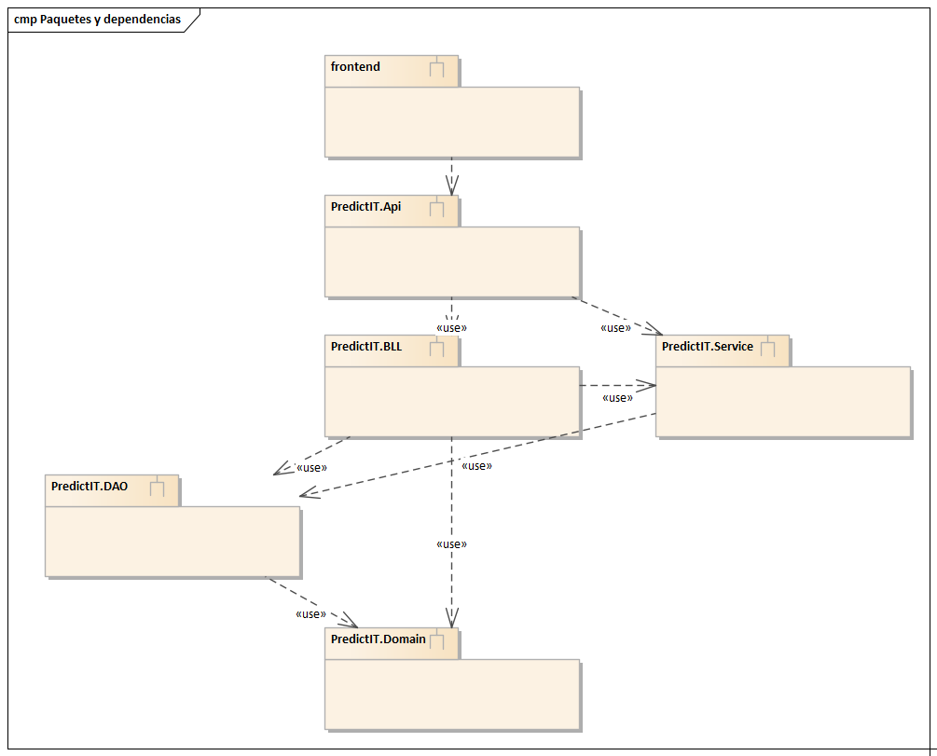

Reglas de capa
Son lo que evalúa la cátedra y no son negociables:
- `Api` sólo habla con `BLL`. Nunca toca el DAO ni escribe SQL.
- `BLL` orquesta, valida y decide. Devuelve DTOs, nunca entidades crudas.
- `DAO` es el único que conoce SQL.
- `Domain` no referencia a nadie.
- `Service` es transversal. Lo consumen BLL y Api, nunca al revés.
La validación vive en la BLL y no en el controlador, para que valga en cualquier punto de entrada. Los controladores además repiten el control de permisos: es una segunda barrera que corta antes de tocar la base y deja el rechazo en bitácora.

Patrones aplicados
Patrón | Dónde | Para qué
Abstract Factory | FactoryDao, FactoryDaoSeguridad, FactoryBusiness | La capa de arriba pide contratos y nunca nombra una clase concreta
Repository genérico | IGenericDao<T> | Operaciones comunes de persistencia
Data Mapper | IObjectMapper<T> | Traducir filas a entidades
Unit of Work | SqlTransactRepository | Varias operaciones en una transacción
Composite | Familia / Patente | Permisos anidados a profundidad arbitraria
Strategy | IEstrategiaRegla | Una estrategia por tipo de regla predictiva
Adapter | IProveedorIA | Aislar el servicio externo
Decorator | ProveedorIAConDisyuntor | Resiliencia sin tocar la implementación
Circuit Breaker | Disyuntor | Dejar de llamar a un servicio caído

Las dos bases de datos
PredictIT_Negocio tiene los datos operativos: organizaciones, equipos, incidencias, mantenimientos, planes y agenda del preventivo, comprobantes del servicio, reglas y alertas. PredictIT_Servicio tiene usuarios, roles, familias, patentes, bitácora, idiomas y respaldos.
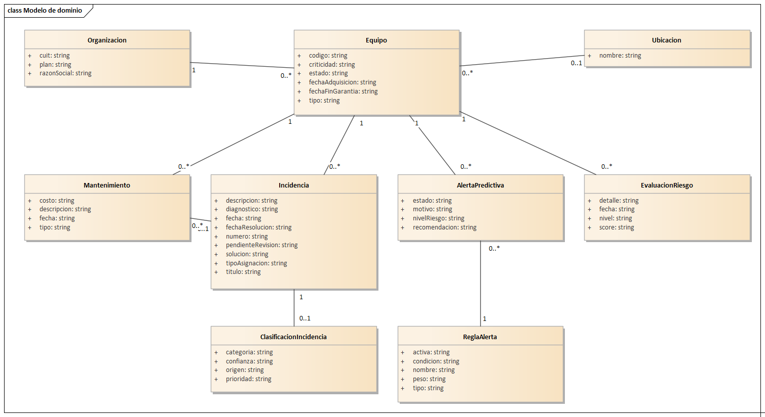
Cuatro tablas de negocio que conviene ubicar porque son las últimas que entraron:
Tabla | Qué guarda | Detalle que no es obvio
PlanMantenimiento | Cada cuántos días le toca el preventivo | El alcance es por equipo o por tipo, nunca los dos: lo garantiza un CHECK que los cuenta con CASE, porque T-SQL no compara expresiones booleanas entre sí
MantenimientoProgramado | Una fecha concreta agendada | «Vencido» no es un estado: es PROGRAMADO con la fecha pasada. Guardarlo obligaría a un proceso diario, y el día que no corra el sistema mostraría datos viejos como ciertos
Comprobante | Lo que se le factura a la organización por período | Los números del plan quedan copiados: si se leyeran del plan al consultar, cambiar el precio reescribiría los comprobantes del año pasado
LineaComprobante | El desglose del comprobante | El importe se guarda, no se recalcula al leer, por el mismo motivo

El correlativo del comprobante es único por organización, y va como índice único filtrado por numero IS NOT NULL y no como UNIQUE: SQL Server trata el NULL como un valor más en una restricción de unicidad, así que un UNIQUE sobre (id_organizacion, numero) deja tener un solo borrador por organización.
Están separadas de verdad, con dos cadenas de conexión distintas. Un DAO de negocio no puede leer la base de seguridad ni al revés: es el punto de la separación, no una formalidad.
Consecuencia práctica. Las referencias entre bases son GUID lógicos sin clave foránea. Incidencia.id_tecnico apunta a un usuario de la otra base y nadie garantiza que exista. Los datos que hay que cruzar se resuelven con dos consultas y un cruce en memoria, nunca con una consulta entre bases: eso las ataría a estar en el mismo servidor.
Y el N+1 acecha. Resolver el nombre del técnico de cada incidencia de a una dispararía una consulta por fila. En todos los listados el nombre se resuelve por lote: una consulta por el conjunto y composición en la BLL. Es un cuidado que hay que sostener en cada listado nuevo.

Aislamiento entre organizaciones
Es el riesgo de seguridad más serio del sistema. Una consulta que se olvide el filtro por organización filtra datos de un cliente a otro, y ningún analizador estático lo detecta.
Las tres reglas:
1. El identificador de organización nunca viaja en la petición HTTP. Se resuelve del token. Si viajara, un controlador podría pedir datos de otra organización.
2. Todo DAO de negocio filtra por el contexto de sesión, sin excepción y sin que el llamador pueda elegir otra organización. No existe un método que devuelva datos «de todas las organizaciones».
3. Las altas fuerzan la organización del contexto, ignorando la que traiga la entidad.
Hay una prueba de aislamiento por operación, no una de muestra, porque el defecto se introduce de a una consulta.
Cuidado adicional: las tablas que no tienen id_organizacion —ClasificacionIncidencia, RecomendacionAsignacion— dependen del join contra Incidencia para estar aisladas. Si ese join se cayera, alcanzaría el identificador para leer datos de otro cliente. Hay pruebas específicas para eso.

Métricas
GET /api/metricas devuelve el estado del sistema en formato Prometheus (ADR 0015). Tres grupos:
Métrica | Para qué
predictit_tiempo_en_linea_segundos | Es lo que hace verificable el RNF-05. Cada vez que el número baja, hubo un reinicio
predictit_disyuntores_abiertos | Circuitos hacia el proveedor de IA que no están cerrados, del ADR 0009
predictit_peticiones_limitadas_total | Lo que rechazó el limitador de velocidad

Más lo que aporta la biblioteca sin escribir nada: duración de cada petición por ruta y código —RNF-04— y memoria, GC e hilos del proceso —RNF-09—.
El endpoint no está por omisión. Se habilita configurando Metricas:Token —en el docker-compose es PREDICTIT_METRICAS_TOKEN— y exige ese token en la cabecera X-Metricas-Token. Sin token configurado devuelve 404, y con token equivocado también: un 401 confirmaría que el endpoint existe, que es justo lo que no conviene decirle a quien está probando.
Al agregar una métrica, va en Api/Infraestructura/Metricas.cs. Los gauges que hay que preguntar —como los disyuntores— se actualizan en Actualizar(), que corre al servir la página; los contadores se incrementan donde ocurre el hecho.

Seguridad
Contraseñas. PBKDF2-HMAC-SHA256, 600.000 iteraciones —la recomendación de OWASP—, formato PBKDF2$iteraciones$salt$hash. Las iteraciones viajan en el hash, así que subirlas no invalida las contraseñas existentes: se rederivan al entrar, con la contraseña que la persona acaba de escribir. La comparación usa CryptographicOperations.FixedTimeEquals. Verificar devuelve false ante una entrada malformada en lugar de lanzar.
Autenticación. JWT. El token lleva el usuario y la organización activa, pero no las patentes: se leen de la base en cada petición. Si vinieran en el token, revocar un permiso no tendría efecto hasta que expirara.
Autorización. Composite de familias y patentes. Familia puede contener patentes y otras familias, a profundidad arbitraria. La recolección de patentes lleva un conjunto de visitados que corta ciclos: sin él, una familia que se contiene a sí misma colgaría el proceso.
El atributo [RequierePatente] admite varias patentes y alcanza con tener una. Hace falta porque hay pares donde ninguna implica a la otra: INCIDENCIA_VER_TODAS y INCIDENCIA_VER_PROPIAS son distintas, y el administrador tiene sólo la primera.
Bitácora. Inmutable, garantizado en la base con un disparador INSTEAD OF UPDATE, DELETE que lanza un error. La restricción no depende de que el código la respete: la tabla no se puede modificar ni desde sqlcmd.

Motor predictivo
Está en PredictIT.Service/Prediccion/. Es lógica pura, sin acceso a datos: la BLL le arma el contexto y persiste el resultado.
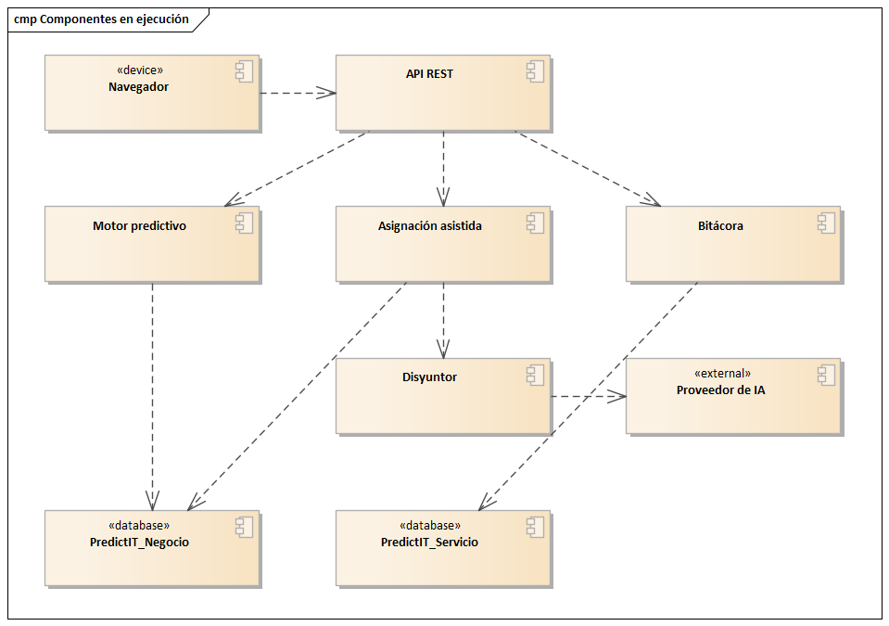

Dos decisiones que hay que respetar al modificarlo
La fecha de referencia entra por parámetro. El motor no lee el reloj. Sin esto no existe caso de prueba posible: el resultado cambiaría según el día en que se corran las pruebas. Si se agrega una regla, tiene que tomar la fecha del contexto.
Una regla que no se puede evaluar se excluye del promedio ponderado, no aporta cero. Si aportara cero, un equipo con la ficha incompleta aparecería menos riesgoso que uno bien cargado, que es exactamente al revés.

Cómo se calcula el score
Promedio de las intensidades ponderado por el peso de cada regla, normalizado sobre las reglas aplicables. Se normaliza porque los pesos los configura la organización y nada garantiza que sumen 100.
Después se multiplica por un factor de criticidad del equipo, de 0,70 a 1,15. Es multiplicativo y no aditivo a propósito: así un equipo crítico sin ningún problema sigue dando cero.
Cortes: bajo hasta 39, medio de 40 a 69, alto de 70 a 100. Están definidos en un solo lugar, NivelRiesgoTexto.

Las cinco reglas
Tipo | Parámetros | Qué mide
RECURRENCIA_FALLAS | minIncidencias, ventanaDias | Cantidad de fallas en una ventana
ACUMULACION_INCIDENCIAS | minIncidencias, ventanaDias, mismaCategoria | La misma falla repetida
MANTENIMIENTO_VENCIDO | diasSinMantenimiento | Días desde el último preventivo
ANTIGUEDAD_EQUIPO | aniosUmbral | Antigüedad desde la compra
GARANTIA_POR_VENCER | diasAviso | Proximidad del vencimiento

Los parámetros van en JSON en ReglaAlerta.condicion. Cada tipo define sus claves; una tabla de parámetros por tipo multiplicaría tablas sin agregar nada, porque esos valores se leen siempre junto con la regla.
Dos detalles que importan:
- MANTENIMIENTO_VENCIDO cuenta desde el último mantenimiento preventivo. Un correctivo es la reparación posterior a la falla: si contara, el equipo que más se rompe sería el que nunca dispara la alerta.
- MANTENIMIENTO_VENCIDO mide contra el plan cuando el equipo tiene uno (ContextoEquipo.Programados): «vencido» es el trabajo agendado cuya fecha ya pasó, y no una cuenta de días. Con plan, el plan manda y el umbral no vuelve a mirarse, porque un equipo con el preventivo agendado para la semana que viene no es un equipo descuidado aunque hayan pasado 250 días del anterior. El umbral queda para los equipos sin plan y, en los que tienen, para saturar el atraso: un mes de atraso pesa distinto sobre un plan mensual que sobre uno anual.
- ACUMULACION_INCIDENCIAS con mismaCategoria no agrupa las incidencias sin clasificar. Tres reportes sin categoría no permiten afirmar que sea la misma falla tres veces: lo que hay ahí es un dato que falta.
Un JSON roto invalida esa regla, no la evaluación del parque: la condición la edita el usuario. Además se valida al guardar, para que el error se vea al configurar y no cuando el sistema deja de avisar.

Alertas
Una alerta por regla y equipo mientras siga abierta. Sin ese control, cada evaluación duplicaría las mismas alertas y en una semana la pantalla sería inservible.

Integración de IA
IProveedorIA con dos implementaciones intercambiables por configuración.
`ProveedorIAClaude` habla con la API de Anthropic. Dos cuidados que no son evidentes:
- Valida que el técnico recomendado esté entre los candidatos enviados. Un modelo puede devolver un GUID bien formado que no corresponde a nadie, y asignar a un técnico inexistente deja la incidencia en un estado todavía más difícil de detectar que si no se hubiera asignado.
- El prompt lleva los datos delimitados y marcados como datos. La descripción de la incidencia la escribe un usuario final: es texto no confiable entrando a un prompt.
Temperatura 0, para que el mismo caso dé siempre el mismo técnico y la asignación se pueda auditar.
`ProveedorIASimulado` resuelve lo mismo con heurísticas explicables, sin red. Existe por tres razones, en orden de importancia: el sistema tiene que funcionar sin crédito de API; es lo que hace demostrable el CP-14; y es la línea base contra la cual se mide si la IA aporta algo.
Es determinístico: el mismo contexto da siempre el mismo resultado. El desempate por identificador no es arbitrario. Sin él, dos técnicos con el mismo puntaje se alternarían según el orden que devuelva la base.

Ninguna implementación lanza ante un fallo del servicio
Devuelven un ResultadoIA<T> con el motivo. Que el servicio externo no conteste es un caso previsto del negocio, no una excepción. Si lanzara, el registro de la incidencia se caería con él.

El origen de la decisión se registra con tres valores
IA cuando la resolvió el proveedor externo, HEURISTICA cuando la resolvió el proveedor determinístico, y RESPALDO cuando ninguno respondió. La distinción no es cosmética: registrar una decisión heurística como «IA» falsearía justamente lo que el sistema tiene que poder demostrar.

Disyuntor
Tres estados: cerrado las llamadas pasan; abierto tras cinco fallos consecutivos, y durante sesenta segundos no se intenta; semiabierto pasa una sola llamada de prueba.
El problema que resuelve no es que el servicio se cuelgue —de eso se ocupa el timeout— sino que esté consistentemente caído: sin disyuntor, cada incidencia paga el timeout completo para terminar en el mismo respaldo previsible.
Tres cosas para tener en cuenta:
- Es por organización, no global. Los modos de falla del proveedor son en buena medida por cliente —clave vencida, cuenta sin crédito—, y un disyuntor compartido dejaría sin asignación automática a organizaciones cuyo proveedor responde bien.
- Cuenta también al proveedor que lanza. Si no, un proveedor que lanza nunca abriría el circuito y se perdería la protección.
- Es estado en memoria de esta instancia. Con varias instancias de la API cada una tiene el suyo. Está fuera de alcance y declarado como límite conocido.
El reloj entra por constructor para que las pruebas muevan el tiempo sin esperar sesenta segundos.

Flujo de registrar una incidencia
Es el camino más importante del sistema:
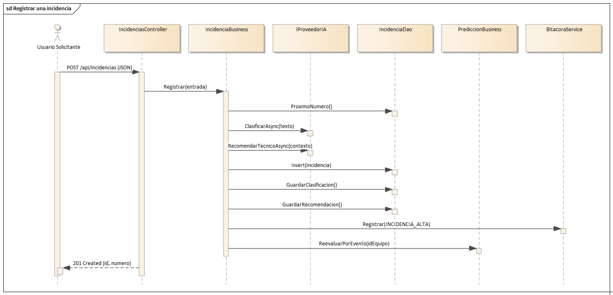
1. Se valida la entrada y se resuelve el equipo.
2. Triage: se clasifica el texto libre. Lo que el solicitante cargó a mano manda; la sugerencia sólo completa lo que dejó vacío.
3. Alta, con el correlativo y la incidencia en una transacción.
4. Asignación: se arma el contexto con lo que la organización autorizó enviar, se consulta al proveedor y se persiste la recomendación con el contexto exacto.
5. Si no responde, estrategia de respaldo y marca de revisión.
Cuatro cosas que hay que preservar:
- Los pasos 2, 4 y 5 nunca hacen fallar el paso 3. Que la asignación automática no funcione no puede impedir que se registre el reporte de una falla.
- La asignación va después del alta y fuera de su transacción. Si el proveedor tarda, no se sostiene una transacción abierta tomando bloqueos.
- El correlativo lo calcula la base dentro de la transacción. Leerlo y sumar uno en memoria daría el mismo número a dos altas simultáneas, y ese número es el que el cliente cita por teléfono.
- Se guarda el JSON exacto que se envió al proveedor. Sin eso no se puede reconstruir por qué recomendó lo que recomendó.

Frontend
Sin estado global: cada pantalla pide lo que necesita. El cliente HTTP está en src/api/cliente.ts y los tipos en src/api/tipos.ts, escritos a mano y no generados del OpenAPI, para que un desajuste aparezca al compilar.
El token va en `sessionStorage`, no en `localStorage`. Al cerrar la pestaña la sesión se termina, que es lo esperable en un equipo compartido.
La interfaz esconde lo que el usuario no puede hacer, pero la autorización la decide la API. Cada ítem de navegación declara sus patentes.
Dos cuidados en los listados:
- Debounce de 300 ms en los buscadores. Sin él, cada tecla dispara una consulta con LIKE sobre la tabla entera.
- Guarda contra respuestas fuera de orden. Cada efecto de búsqueda lleva un vigente que se apaga al limpiarse: sin eso, una respuesta lenta puede pisar el resultado de una búsqueda posterior.
Los tokens de diseño están en src/estilos/tokens.css, tomados literales del canvas exportado en frontend/canvas/.

Pruebas
dotnet test backend\PredictIT.Tests
cd frontend && npm test
361 pruebas del backend y 91 del frontend.
Área | Qué cubre
Hash de contraseñas | Los cuatro hashes literales de los datos iniciales
Composite de permisos | Anidamiento, diamante, ciclo, patente suelta
Aislamiento | Una prueba por operación
Motor predictivo | 22 pruebas con fecha fija
Disyuntor y proveedores | Las tres transiciones, el proveedor que lanza
Integración de DAO | Contra SQL Server real

Las pruebas de integración van contra la base real y no contra dobles a propósito: los defectos que aparecieron en esa capa —una palabra reservada, un largo de columna, un join que excluía a todos los técnicos— eran todos invisibles a la lectura del código.

Al modificar el sistema
Una lista de las trampas que ya se pisaron:
1. Toda consulta nueva de negocio filtra por organización. Sin excepción.
2. `PLAN` y `BACKUP` son palabras reservadas de T-SQL. Las tablas son PlanComercial y Respaldo. El SQL se lee correcto y falla el parser.
3. Verificar el largo de las columnas contra los valores que se insertan. VARCHAR(10) truncando 'ADVERTENCIA' es invisible leyendo el script.
4. La pertenencia a una organización se expresa de dos formas. Los usuarios internos por Usuario.id_organizacion; el Partner por Usuario_Organizacion. Mirar sólo una devuelve resultados vacíos con un SQL que se lee bien.
5. No agregar dependencias al contexto de sesión. Ya hubo un ciclo IContextoSesion -> ISeguridadService -> IFactoryDao -> IContextoSesion que compilaba, dejaba entrar al login, y colgaba el primer pedido autenticado.
6. Los índices filtrados exigen `QUOTED_IDENTIFIER ON`. sqlcmd necesita -I.
7. Correr las pruebas, no revisar el código. Es la regla que gobierna el proyecto.

El ciclo de vida de la incidencia
La máquina de estados vive en IncidenciaBusiness y en ningún otro lado. La pantalla consulta qué transiciones hay —GET /incidencias/{id}/transiciones— y ofrece las que el negocio devuelve.
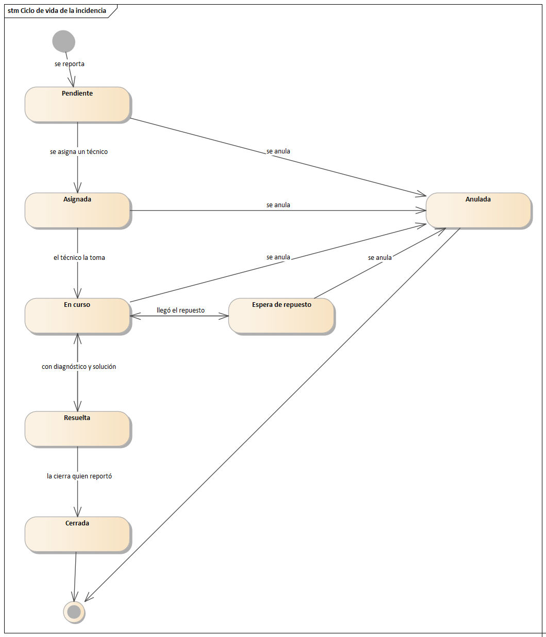
Pendiente de asignación -> Asignada (lo hace la asignación) | Anulada
Asignada -> En curso | Anulada
En curso -> En espera de repuesto | Resuelta | Anulada
En espera de repuesto -> En curso | Anulada
Resuelta -> Cerrada | En curso (reapertura)
Cerrada, Anulada -> finales
Si agregás un estado o una transición, se toca un solo diccionario: Permitidas. El frontend no necesita cambios, porque no conoce la máquina.

El reparto entre validar y guiar
Esto es lo más fácil de romper del módulo, así que va explícito.
TransicionesDe informa sólo los impedimentos que el formulario no puede conocer: si hay técnico asignado y quién es. No informa que falte el diagnóstico o la solución, aunque resolver los exija.
El motivo: ese método mira lo guardado, y el formulario manda los textos en la misma llamada que la transición. Reportarlo dejaba el botón «Resuelta» deshabilitado para siempre —para guardar el diagnóstico hacía falta una transición, y la transición pedía el diagnóstico guardado—.
La validación de los dos textos vive en Atender, el único lugar donde se puede validar sobre los datos ya guardados, y vale para cualquier cliente. El formulario deshabilita el botón mirando lo escrito. Si "arreglás" esto moviendo la validación a las transiciones, volvés a introducir el interbloqueo.

La fecha de resolución
La escribe el paso a Resuelta y la limpia la reapertura. Es el dato del que sale el tiempo de reparación: una incidencia reabierta que conservara la fecha vieja produciría un tiempo falso, y falso hacia abajo.
Ver ADR 0012.

Reportes en PDF
IReporteService.Listado<T> recibe encabezado, filas y definición de columnas. Los tres reportes son tres llamadas y no tres clases: lo que cambia entre ellos son los datos y los títulos, no el documento.
Para agregar un reporte hace falta: una rama en el switch de ReporteBusiness.Generar, y la lista de ColumnaReporte<T>. Nada más.
Los reportes leen los datos que ya tiene el sistema —el parque sale del mismo listado que la pantalla de activos—. Si un reporte trajera sus propias consultas, la pantalla y el papel podrían decir cosas distintas sobre el mismo día.
Se usa QuestPDF con licencia Community, gratuita por debajo del millón de dólares de facturación anual. Se eligió porque no necesita binarios nativos ni un navegador headless: funciona dentro del contenedor de la API sin engordarlo.
La licencia se declara en el constructor estático de ReporteService. Sin esa línea, QuestPDF falla al primer documento con un mensaje que no dice que falta.
Ver ADR 0013.

Al agregar una patente
Este orden importa, y hay una razón concreta:
1. La fila en dbo.Patente del seed, con su tipo_acceso (1 lectura, 2 escritura, 3 administración).
2. La fila en dbo.Familia_Patente que la concede a alguna familia.
3. La constante en Patentes (BLL/Contracts/Contratos.cs).
4. El [RequierePatente(...)] en el endpoint.
5. El Exigir(...) en el método de negocio.
Si te detenés en el paso 3, la patente queda declarada y sin usar. Eso pasó cuatro veces en este proyecto, y las cuatro veces significaba un caso de uso que el modelo de permisos prometía y el sistema no tenía. La forma de detectarlo es buscar los usos de cada constante fuera de su declaración:
grep -rn "Patentes.NombreDeLaConstante" --include=*.cs backend/
Si devuelve sólo la línea de la declaración, falta implementar algo.

Al agregar un código de evento a la bitácora
1. La fila en dbo.TipoEvento del seed.
2. La constante en TipoEvento.Codigos (Domain/Seguridad/Bitacora.cs).
3. El bitacora.Registrar(TipoEvento.Codigos.LoQueSea, ...).
Nunca con un literal. Una constante mal escrita no compila; un literal mal escrito sí, y BitacoraService descarta en silencio los códigos que no están en el catálogo. Eso pasó con ocho de nueve códigos: la bitácora tenía los eventos de seguridad y ninguno de negocio, sin un solo error visible.
Dos pruebas lo sostienen y van a fallar si te salteás un paso:
- BitacoraCatalogoTests.Cada_codigo_declarado_existe_en_el_catalogo — verifica por reflexión cada constante contra la base.
- BitacoraCatalogoTests.El_negocio_no_asienta_con_literales_sueltos — recorre la BLL buscando bitacora.Registrar("...").

Fuentes
Anthropic. (2025). Claude API reference. https://docs.anthropic.com
Beck, K. (2003). Test-driven development: By example. Addison-Wesley.
Evans, E. (2003). Domain-driven design: Tackling complexity in the heart of software. Addison-Wesley.
Fowler, M. (2002). Patterns of enterprise application architecture. Addison-Wesley.
Gamma, E., Helm, R., Johnson, R. y Vlissides, J. (1995). Design patterns: Elements of reusable object-oriented software. Addison-Wesley.
Jones, M., Bradley, J. y Sakimura, N. (2015). JSON Web Token (JWT) (RFC 7519). Internet Engineering Task Force. https://www.rfc-editor.org/rfc/rfc7519
Kruchten, P. (1995). The 4+1 view model of architecture. IEEE Software, 12(6), 42-50.
Martin, R. C. (2017). Clean architecture: A craftsman’s guide to software structure and design. Prentice Hall.
Meta Open Source. (2024). React documentation. https://react.dev
Microsoft. (2024). Documentación de ASP.NET Core y .NET 9. Microsoft Learn. https://learn.microsoft.com/aspnet/core
National Institute of Standards and Technology. (2017). Digital identity guidelines: Authentication and lifecycle management (NIST Special Publication 800-63B). https://pages.nist.gov/800-63-3/sp800-63b.html
Nygard, M. T. (2018). Release it! Design and deploy production-ready software (2.ª ed.). Pragmatic Bookshelf.

